
Junta General de Semusa S.L. 2023/2027

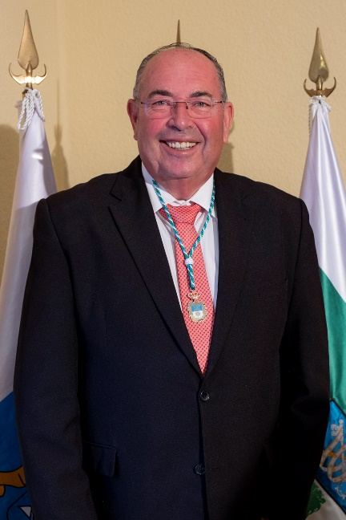 | Mariano Pérez Hernández  Alcalde-Presidente  Coalición Canaria  - Áreas: Urbanismo y Obras. Recursos Humanos y Régimen Interior. Seguridad Ciudadana: Tráfico y Policía Local. Economía y Hacienda. Delegado de Matrimonio Civil (Residentes).
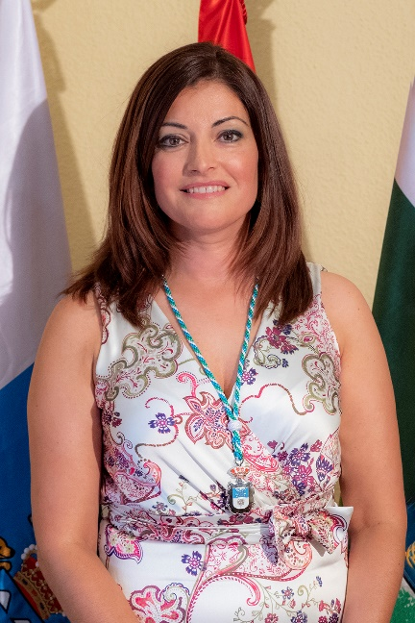 | Fabiola Reyes Torres  Primera Teniente de Alcalde  Portavoz del grupo  Coalición Canaria  - Áreas: Acción Social. Mayores. Vivienda y Accesibilidad. Relaciones Institucionales y Protocolo. Coordinadora General de Organización de Eventos. Gestión de Compras. Servicios Funerarios. Coordinadora de los barrios de San José y El Hayal.
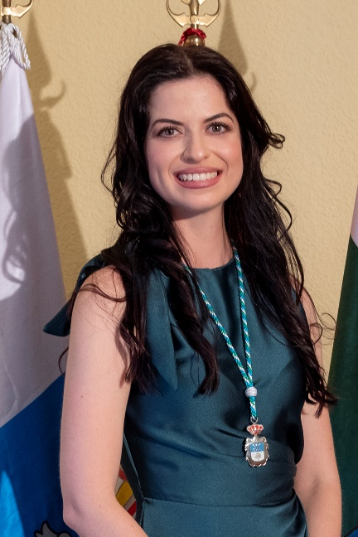 | Sara Pérez Rodríguez  Segunda Teniente de Alcalde  Coalición Canaria  - Áreas: Servicios Municipales: Alumbrado, Parques y Jardines, Abastecimiento de Agua y Limpieza Viaria. Educación y Juventud. Turismo y Museos. Nuevas Tecnologías y Transparencia. Transición Ecológica: Medio Ambiente y Costa. Coordinadora del casco y las urbanizaciones. Delegada de Matrimonio Civil (No residentes).
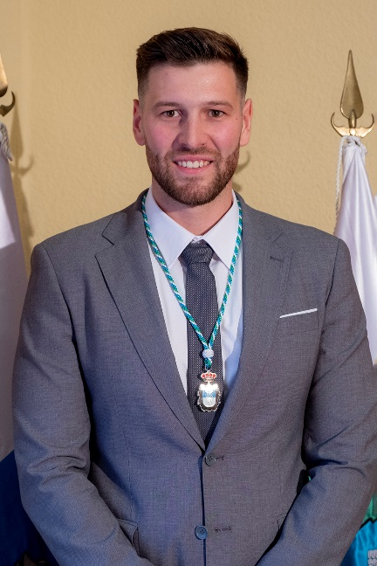 | Francisco Hernández Suárez  Tercer Teniente de Alcalde  Coalición Canaria  - Áreas: Semusa S.L. (Servicios Municipales El Sauzal). Deportes. Protección Civil. Sector Primario: Agricultura, Ganadería y Pesca. Transportes.
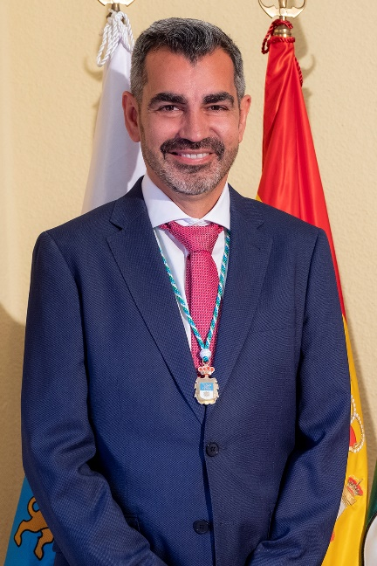 | Eusebio Castillo Vera  Cuarto Teniente de Alcalde  Coalición Canaria  - Áreas: Cultura, Fiestas y Tradiciones populares. Patrimonio Histórico. Coordinador y responsable de Servicios de Ravelo.
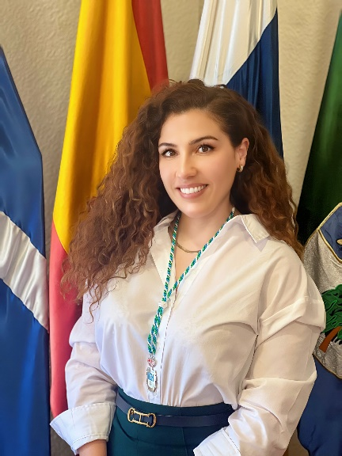 | Elisabet Delgado Díaz  Coalición Canaria  - Áreas: Igualdad y Diversidad. Sanidad y Consumo. Bienestar Animal.
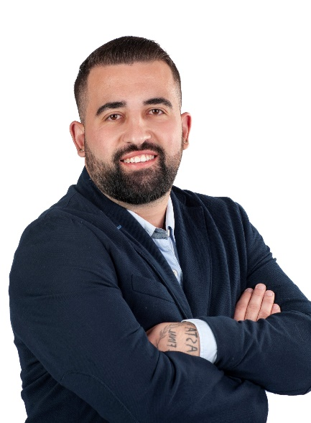 | Daniel Canino Dorta  Coalición Canaria  - Áreas: Comercio y Mercado Municipal. Formación y Empleo. Participación Ciudadana y Voluntariado. Coordinador de El Calvario, La Carretera y San Nicolás.

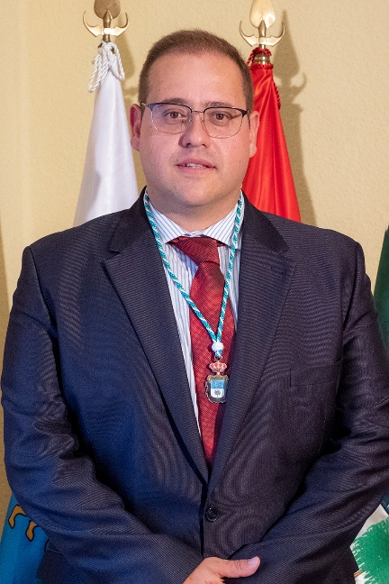 | Juan Daniel Fajardo Expósito  Portavoz del grupo  Agrupación Independiente de El Sauzal – Nueva Canarias  - Sin concejalías a su cargo.
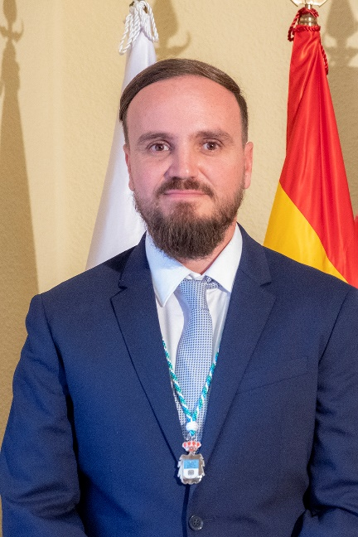 | Raico Gil Herrera  Agrupación Independiente de El Sauzal – Nueva Canarias  - Sin concejalías a su cargo.
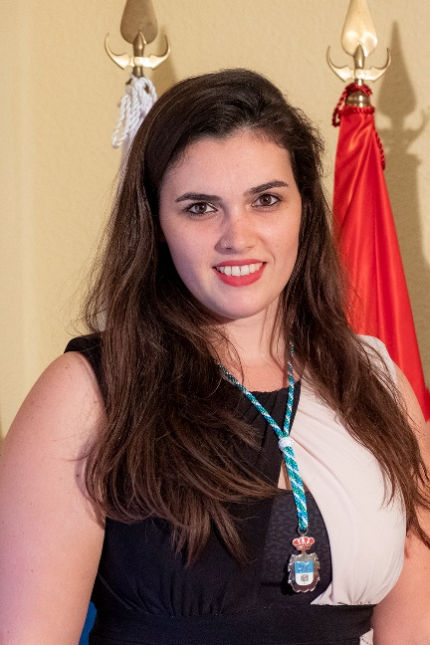 | Ahinoa Díaz Melián  Agrupación Independiente de El Sauzal – Nueva Canarias  - Sin concejalías a su cargo.
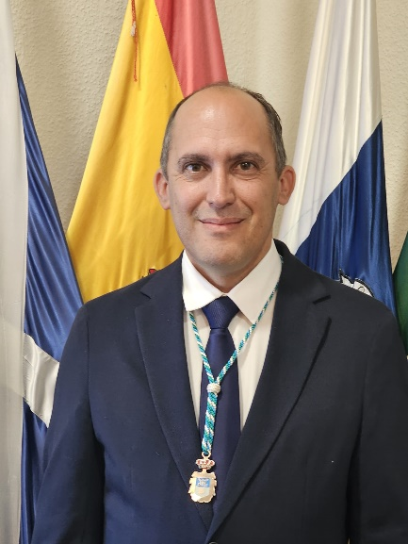 | José Luis Casanova González  Agrupación Independiente de El Sauzal – Nueva Canarias  - Sin concejalías a su cargo.
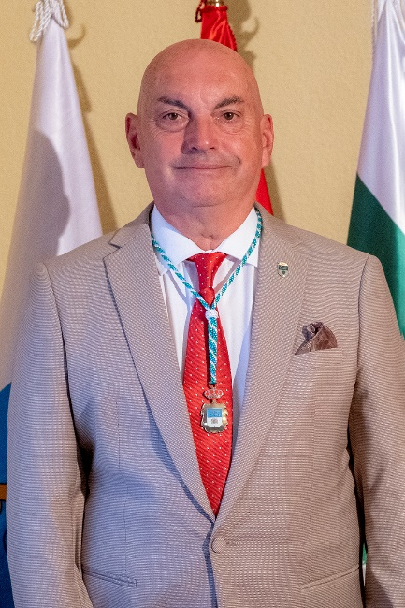 | Benigno Guillén Rodríguez  Partido Socialista Obrero Español  - Sin concejalías a su cargo.
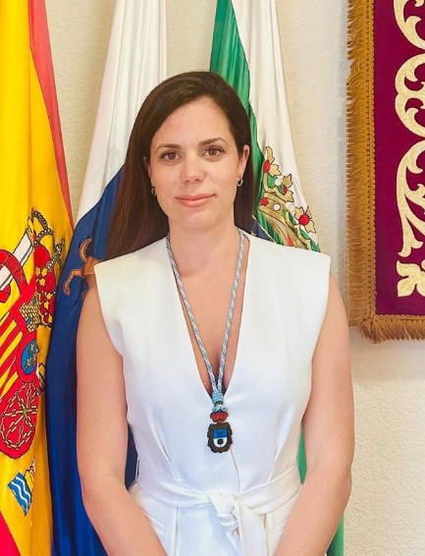 | Anais Goya Goya  Partido Popular  - Sin concejalías a su cargo.

